30 июля в ТОС «Западный» прошёл уже третий в районе за это лето «Семейный завтрак на траве»
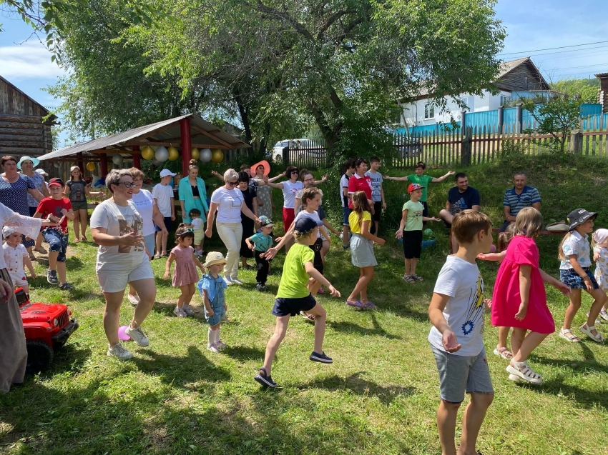
Жителей поздравила председатель местного отделения РДДМ Ксения Литвиненко и исполняющая обязанности главы сельского поселения «Красночикойское» Людмила Беломестнова.
По традиции, Недорезова Анжелика, директор ДЮСШ, провела музыкальную зарядку, все размялись и приняли участие в «Больших гонках» - командных соревнованиях с использованием оборудования для тимбилдинга.
Победила команда «Абсолюные чемпионы».
Развлекал гостей Капустин Никита с шоу мыльных пузырей, чувственную песню о войне исполнила Валерия Самылина, гостья из Иркутска, которая приехала на каникулы к бабушке.
Капустина Екатерина, активист района, мама троих детей и просто замечательный, искренний человек с горящими глазами, исполнила трогательную песню о семье.
Семьи рассказали о своих традициях, как оказалось, в Красночикойском районе независимо от погоды и прочих факторов, семьи очень любят печь блины, как семья Сидоровых.
Семья Бугринских испекла торт с новой эмблемой ТОС «Западный».
Семья Капустиных поделились своей традицией - проведение тематических дней рождений, круто, правда? А также поделились рецептом любимого блюда.
Прочувствуйте атмосферу нашего праздника в фото и видео ☀
#РДДМ75 #РоссийскоедвижениедетейимолодежиЗабайкальскийкрай
#движениеПервых75
#ПЕРВЫЕ
#РДДМКрасночикойскийрайон
